Отчет по лабораторной работе №9

дисциплина: Архитектура компьютера

Михайлова Регина Алексеевна

Содержание

# 1 Цель работы

Приобретение навыков написания программ с использованием подпрограмм. Знакомство с методами отладки при помощи GDB и его основными возможностями

# 2 Выполнение лабораторной работы

1. Создайте каталог для выполнения лабораторной работы № 9, перейдите в него и со- здайте файл lab09-1.asm (рис. ??): mkdir ~/work/arch-pc/lab09 cd ~/work/arch-pc/lab09 touch lab09-1.asm

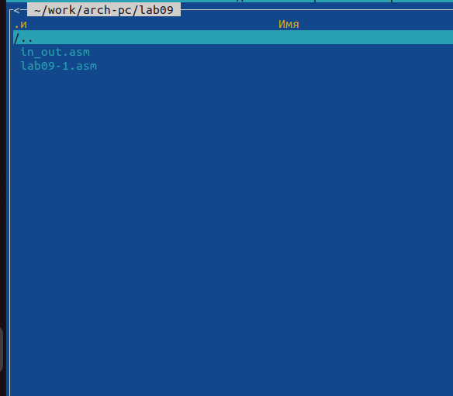

Создание файла

1. В качестве примера рассмотрим программу вычисления арифметического выражения 𝑓(𝑥) = 2𝑥 + 7 с помощью подпрограммы _calcul. В данном примере 𝑥 вводится с клавиатуры, а само выражение вычисляется в подпрограмме. Внимательно изучите текст программы (Листинг 9.1).

Листинг 9.1. Пример программы с использованием вызова подпрограммы  
%include 'in_out.asm'  
ECTION .data  
msg: DB 'Введите x: ',0  
result: DB '2x+7=',0  
SECTION .bss  
x: RESB 80  
res: RESB 80  
SECTION .text  
GLOBAL _start  
_start:  
;------------------------------------------  
; Основная программа  
;------------------------------------------  
mov eax, msg  
call sprint  
mov ecx, x  
mov edx, 80  
call sread  
mov eax,x  
call atoi  
call _calcul ; Вызов подпрограммы _calcul  
mov eax,result  
call sprint  
mov eax,[res]  
call iprintLF  
call quit  
;------------------------------------------  
; Подпрограмма вычисления  
; выражения "2x+7"  
_calcul:  
mov ebx,2  
mul ebx  
add eax,7  
mov [res],eax  
ret ; выход из подпрограммы  
mov [res],eax  
ret ; выход из подпрограммы

Первые строки программы отвечают за вывод сообщения на экран (call sprint), чтение данных введенных с клавиатуры (call sread) и преобразования введенных данных из символьного вида в численный (call atoi).

mov eax, msg ; вызов подпрограммы печати сообщения  
call sprint ; 'Введите x: '  
mov ecx, x  
mov edx, 80  
call sread ; вызов подпрограммы ввода сообщения  
mov eax,x ; вызов подпрограммы преобразования  
call atoi ; ASCII кода в число, `eax=x`  
После следующей инструкции call _calcul, которая передает управление подпрограмме  
_calcul, будут выполнены инструкции подпрограммы:  
mov ebx,2  
mul ebx  
add eax,7  
mov [res],eax  
ret

Инструкция ret является последней в подпрограмме и ее исполнение приводит к воз- вращению в основную программу к инструкции, следующей за инструкцией call, которая вызвала данную подпрограмму. Последние строки программы реализую вывод сообщения (call sprint), результата вы- числения (call iprintLF) и завершение программы (call quit). Введите в файл lab09-1.asm текст программы из листинга 9.1. Создайте исполняемый файл и проверьте его работу (рис. ??).

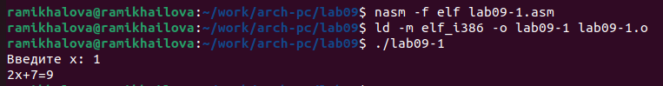

Проверка работы программы

Измените текст программы, добавив подпрограмму _subcalcul в подпрограмму _calcul, для вычисления выражения 𝑓(𝑔(𝑥)), где 𝑥 вводится с клавиатуры, 𝑓(𝑥) = 2𝑥 + 7, 𝑔(𝑥) = 3𝑥 − 1. Т.е. 𝑥 передается в подпрограмму _calcul из нее в подпрограмму _subcalcul, где вычисляется выражение 𝑔(𝑥), результат возвращается в _calcul и вычисляется выражение 𝑓(𝑔(𝑥)). Результат возвращается в основную программу для вывода результата на экран.

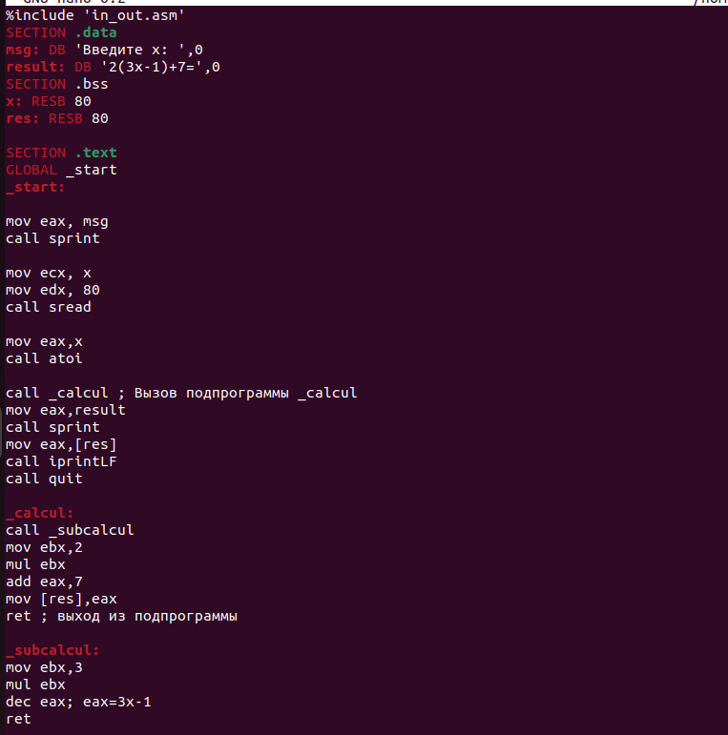

Изменённый текст файла lab09-1.asm

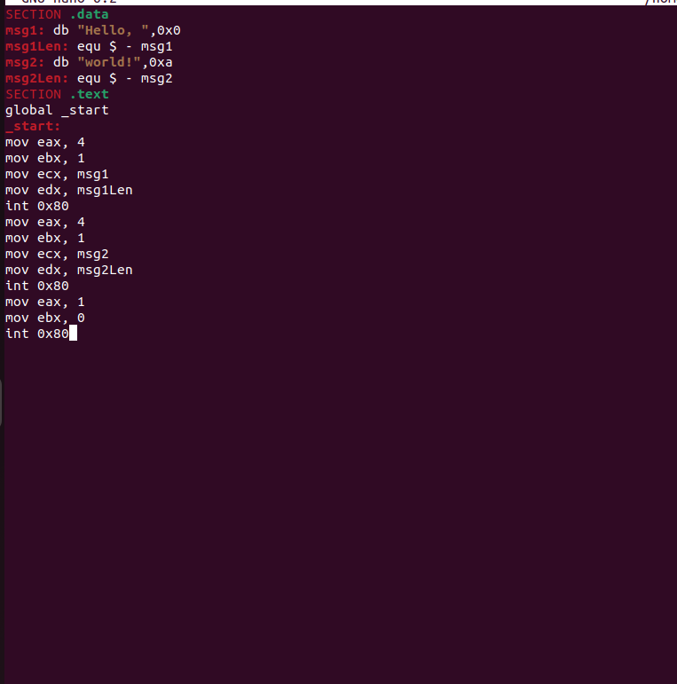

Изменённый текст файла lab09-1.asm

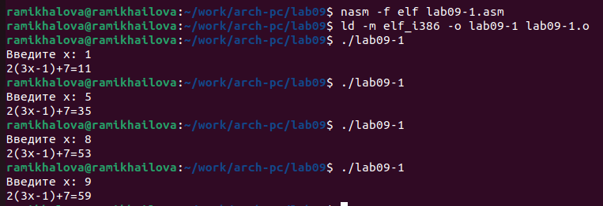

Создание и запуск изменённого исполняемого файла lab09-1

Создайте файл lab09-2.asm с текстом программы из Листинга 9.2. (Программа печати сообщения Hello world!):

Листинг 9.2. Программа вывода сообщения Hello world!  
SECTION .data  
msg1: db "Hello, ",0x0  
msg1Len: equ $ - msg1  
msg2: db "world!",0xa  
msg2Len: equ $ - msg2  
SECTION .text  
global _start  
_start:  
mov eax, 4  
mov ebx, 1  
mov ecx, msg1  
mov edx, msg1Len  
int 0x80  
mov eax, 4  
mov ebx, 1  
mov ecx, msg2  
mov edx, msg2Len  
int 0x80  
mov eax, 1  
mov ebx, 0  
int 0x80

Получите исполняемый файл. Для работы с GDB в исполняемый файл необходимо добавить отладочную информацию, для этого трансляцию программ необходимо проводить с ключом ‘-g’ (рис. ??).

nasm -f elf -g -l lab09-2.lst lab09-2.asm ld -m elf_i386 -o lab09-2 lab09-2.o

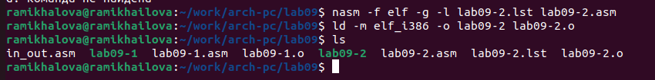

Создание исполняемого файла lab09-2 и файла листинга lab09-2.lst

Загрузите исполняемый файл в отладчик gdb (рис. ??): user@dk4n31:~$ gdb lab09-2 Проверьте работу программы, запустив ее в оболочке GDB с помощью команды run (со- кращённо r) (рис. ??).

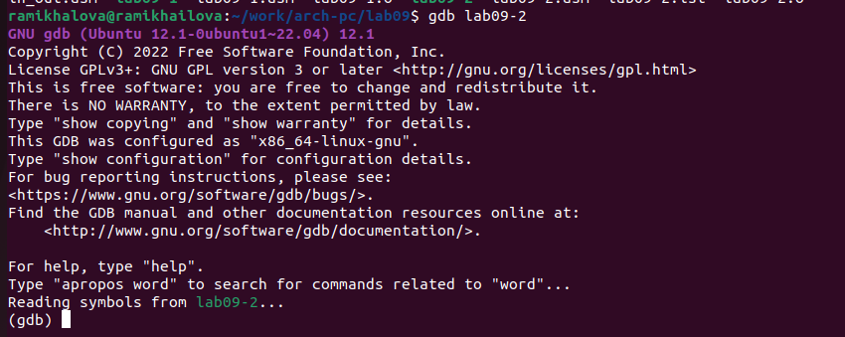

Отладчик gdb

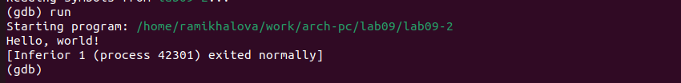

Запуск программы с помощью команды run

Для более подробного анализа программы установите брейкпоинт на метку _start (рис. ??), с которой начинается выполнение любой ассемблерной программы, и запустите её.

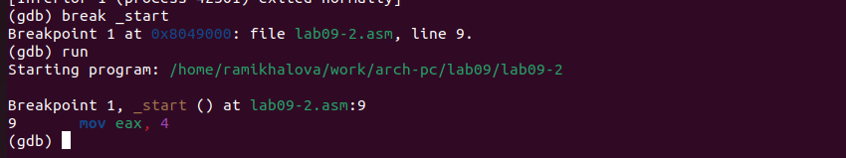

Установка брейкпоинта на метку _start

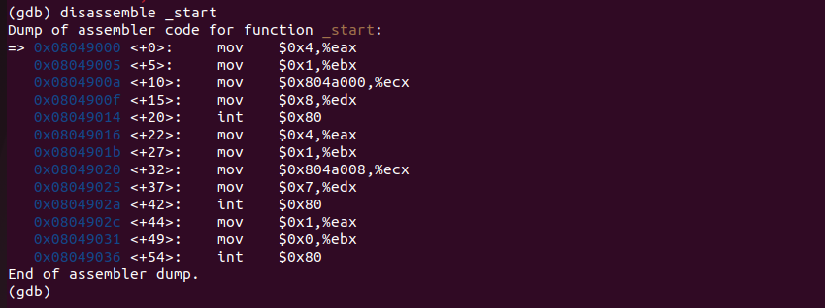

Дисассимилированный код программы lab09-2

Посмотрите дисассимилированный код программы с помощью команды disassemble начиная с метки _start(рис. ??).



Дисассимилированный код программы lab09-2

Переключитесь на отображение команд с Intel’овским синтаксисом, введя команду set disassembly-flavor intel (рис. ??).

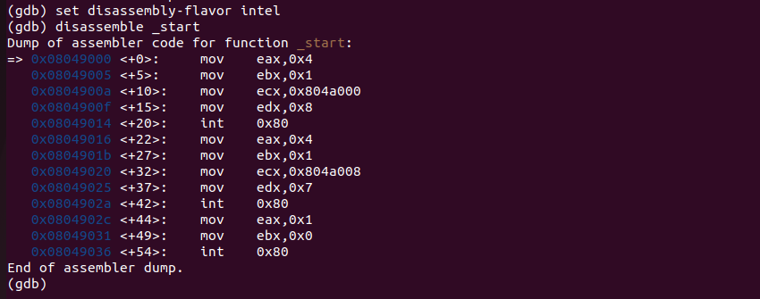

Синтаксис Intel

Перечислите различия отображения синтаксиса машинных команд в режимах ATT и Intel. Включите режим псевдографики для более удобного анализа программы (рис. ??):

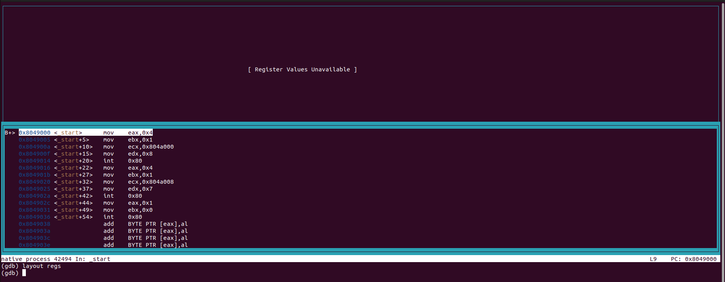

Режим псевдографики

В этом режиме есть три окна: • В верхней части видны названия регистров и их текущие значения; • В средней части виден результат дисассимилирования программы; • Нижняя часть доступна для ввода команд.

Установить точку останова можно командой break (кратко b). Типичный аргумент этой команды — место установки. Его можно задать или как номер строки программы (имеет смысл, если есть исходный файл, а программа компилировалась с информацией об отладке), или как имя метки, или как адрес. Чтобы не было путаницы с номерами, перед адресом ставится «звёздочка»: На предыдущих шагах была установлена точка останова по имени метки (_start). Про- верьте это с помощью команды info breakpoints (кратко i b) (рис. ??):

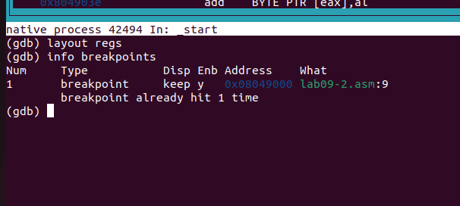

Проверка точек останова

Установим еще одну точку останова по адресу инструкции. Адрес инструкции можно увидеть в средней части экрана в левом столбце соответствующей инструкции. Определите адрес предпоследней инструкции (mov ebx,0x0) и установите точку останова (рис. ??).

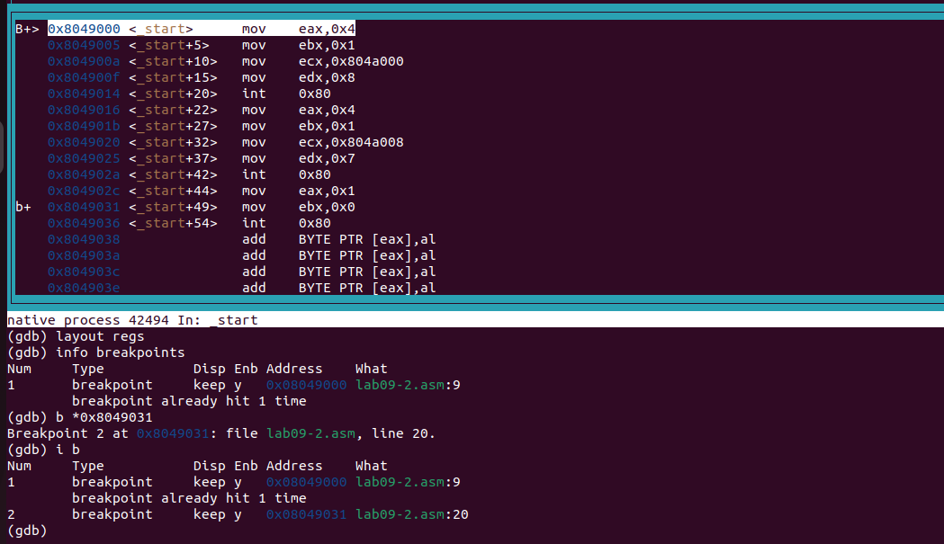

Установка точки останова по адресу

Выполните 5 инструкций с помощью команды stepi (или si) и проследите за изменением значений регистров. Значения каких регистров изменяются? Посмотреть содержимое регистров также можно с помощью команды info registers (или i r) (рис. ?? - ??).

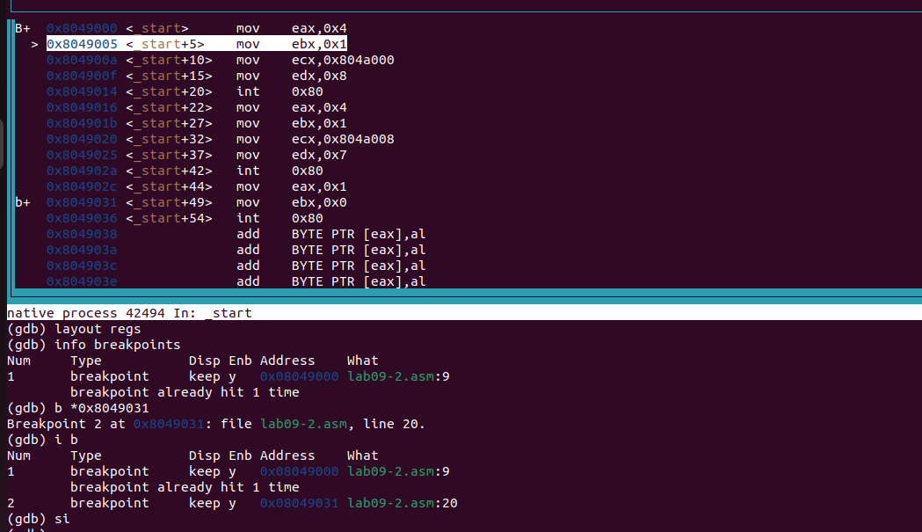

Инструкция stepi

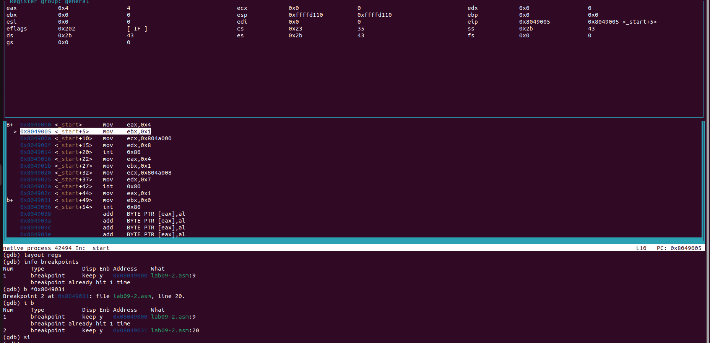

Инструкция stepi

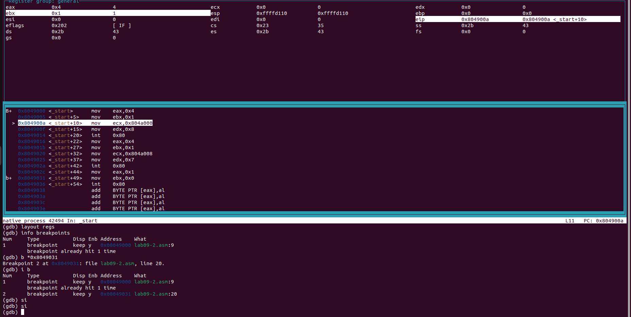

Инструкция stepi

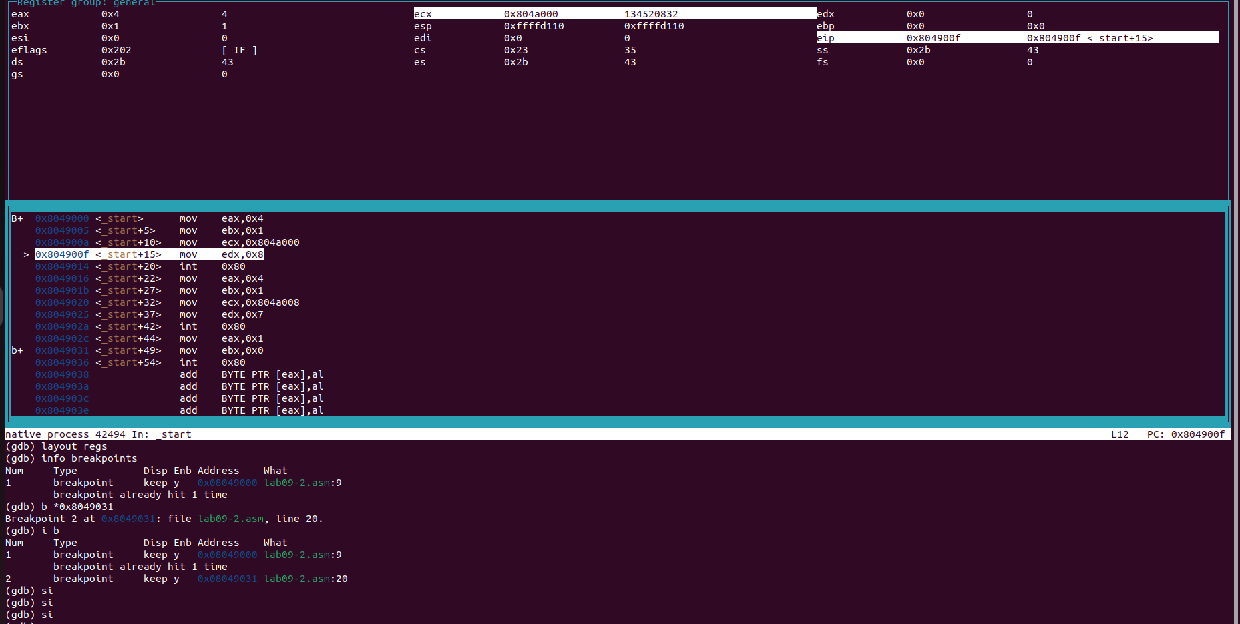

Инструкция stepi

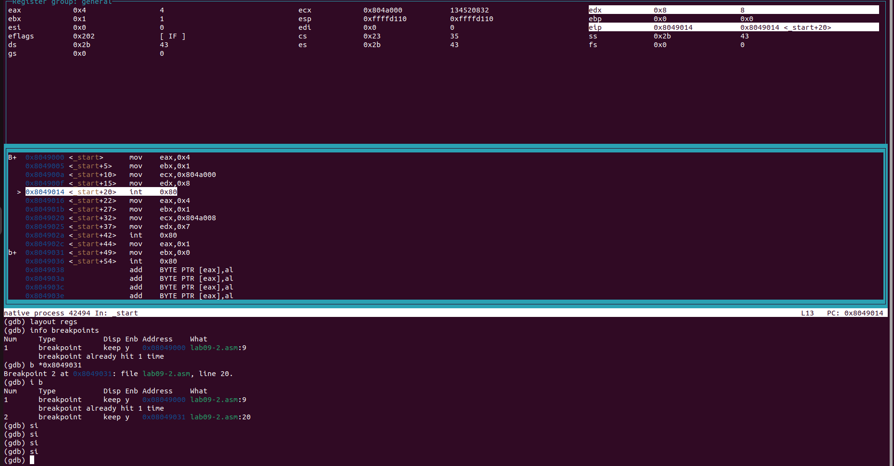

Инструкция stepi

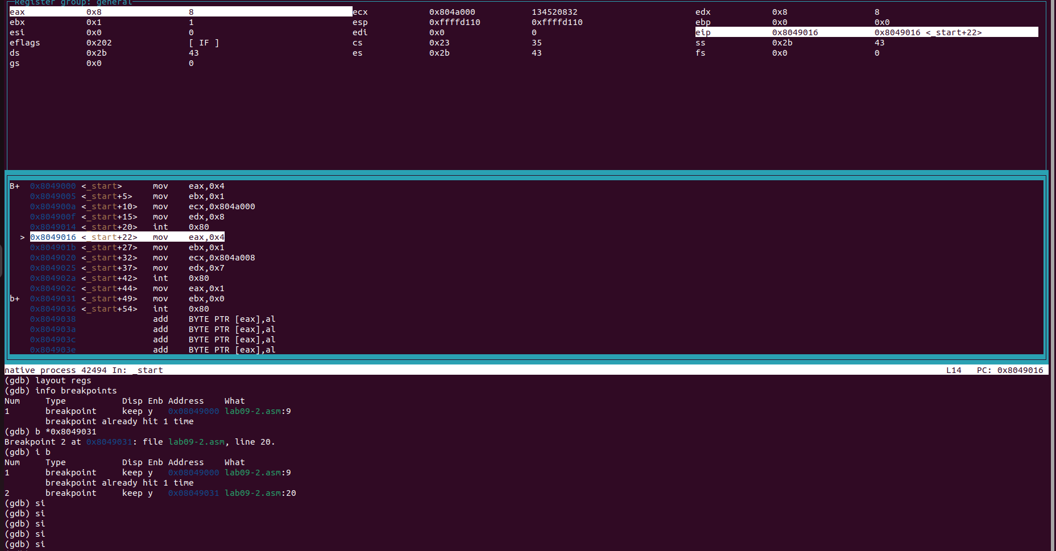

Инструкция stepi

Для отображения содержимого памяти можно использовать команду x , которая выдаёт содержимое ячейки памяти по указанному адресу. Формат, в котором выводятся данные, можно задать после имени команды через косую черту: x/NFU . С помощью команды x & также можно посмотреть содержимое пере- менной.

Посмотрите значение переменной msg1 по имени (рис. ??).



Значение переменной msg1 по имени

Посмотрите значение переменной msg2 по адресу. Адрес переменной можно определить по дизассемблированной инструкции. Посмотрите инструкцию mov ecx,msg2 которая запи- сывает в регистр ecx адрес перемененной msg2 (рис. ??).



Значение переменной msg2 по имени

Изменить значение для регистра или ячейки памяти можно с помощью команды set, задав ей в качестве аргумента имя регистра или адрес. При этом перед именем регистра ставится префикс $, а перед адресом нужно указать в фигурных скобках тип данных (раз- мер сохраняемого значения; в качестве типа данных можно использовать типы языка Си). Измените первый символ переменной msg1 (рис. ??):

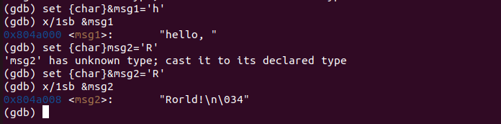

Изменение первого символа

Замените любой символ во второй переменной msg2. Чтобы посмотреть значения регистров используется команда print /F (перед име- нем регистра обязательно ставится префикс $) (рис. 9.6): p/F $ Выведете в различных форматах (в шестнадцатеричном формате, в двоичном формате и в символьном виде) значение регистра edx (рис. ??). С помощью команды set измените значение регистра ebx (рис. ??):

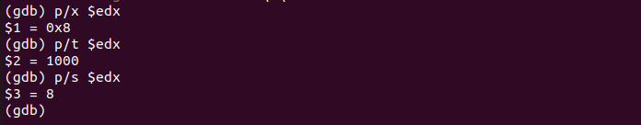

Вывод значения регистра edx

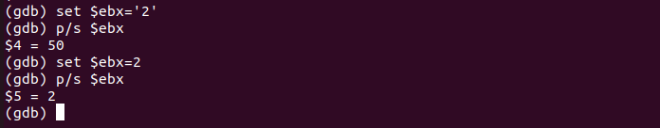

Изменение значения регистра edx

В первом случае мы занесли в регистр ebx символ ‘2’, поэтому после запроса p/s на вывод значения регистра на экране мы увидели код символа “2”, а именно - 50. А в случае, когда в регистр изначально было занесено число 2, а не символ, команда p/s $ebx вывела значение 2.

Завершите выполнение программы с помощью команды continue (рис. ??) (сокращенно c) или stepi (сокращенно si) и выйдите из GDB с помощью команды quit (сокращенно q).

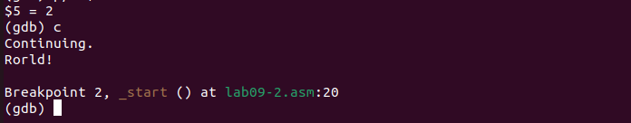

Завершение программы

Скопируйте файл lab8-2.asm, созданный при выполнении лабораторной работы №8, с программой выводящей на экран аргументы командной строки (Листинг 8.2) в файл с именем lab09-3.asm: cp ~/work/arch-pc/lab08/lab8-2.asm ~/work/arch-pc/lab09/lab09-3.asm Создайте исполняемый файл.

Для загрузки в gdb программы с аргументами необходимо использовать ключ –args. Загрузите исполняемый файл в отладчик, указав аргументы (рис. ??): gdb –args lab09-3 аргумент1 аргумент 2 ‘аргумент 3’

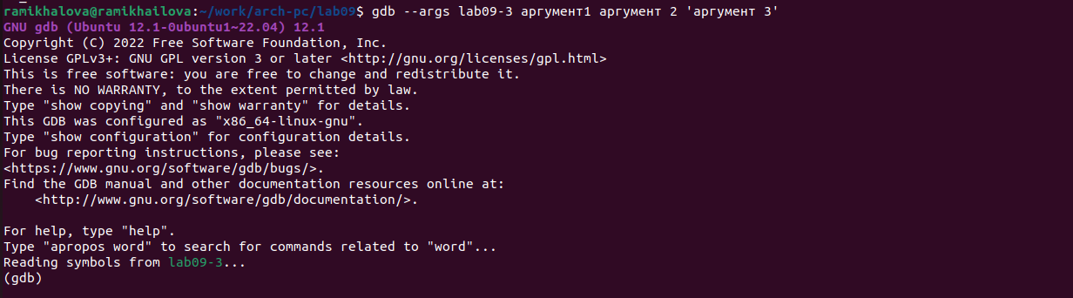

Загрузка программы lab09-3 в gdb

Как отмечалось в предыдущей лабораторной работе, при запуске программы аргументы командной строки загружаются в стек. Исследуем расположение аргументов командной строки в стеке после запуска программы с помощью gdb. Для начала установим точку останова перед первой инструкцией в программе и запустим ее (рис. ??).

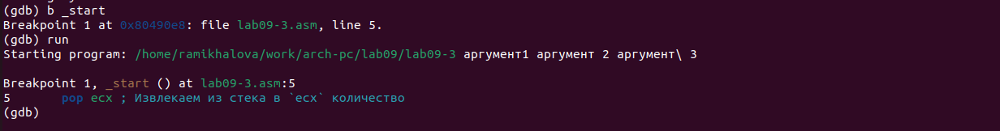

Установка точки останова

Адрес вершины стека храниться в регистре esp и по этому адресу располагается число равное количеству аргументов командной строки (включая имя программы) (рис. ??).

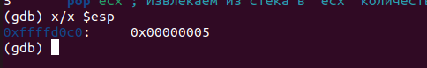

Содержимое регистра esp

Как видно, число аргументов равно 5 – это имя программы lab09-3 и непосредственно аргументы: аргумент1, аргумент, 2 и ‘аргумент 3’. Посмотрите остальные позиции стека – по адесу [esp+4] располагается адрес в памяти где находиться имя программы, по адесу [esp+8] храниться адрес первого аргумента, по аресу [esp+12] – второго и т.д (рис. ??).

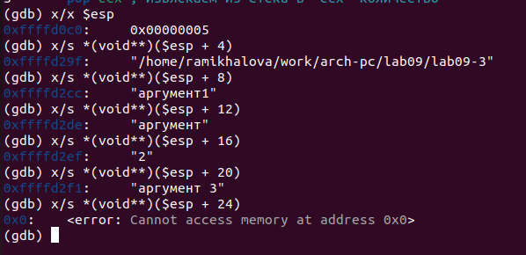

Содержимое стека

По адесу [esp+4] располагается адрес в памяти, где находиться имя програм- мы, по адесу [esp+8] храниться адрес первого аргумента, по аресу [esp+12] – второго и т.д. Как мы видим, шаг изменения равен 4. Шаг имеет такое значе- ние, потому что при добавлении значения каждого аргумента в стек значение регистра esp увеличивается на 4

# 3 Выполнение заданий для самостоятельной работы

Задание 1

Преобразуем программу из лабораторной работы №8 (Задание №1 для са- мостоятельной работы), реализовав вычисление значения функции как подпрограмму.

Теперь для вычисления значения этой функции в цикле мы будем вызывать вспомогательную подпрограмму. Создадим файл funcR.asm и впишем в него текст программы (рис. ??).

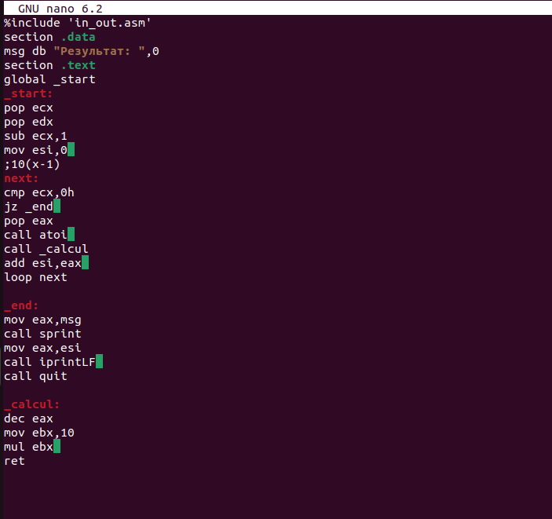

Tекст файла funcR.asm

Создадим исполняемый файл и проверим его работу с теми же аргументами (рис. ??).

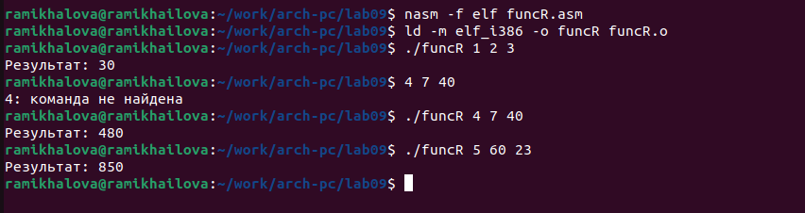

Создание и запуск исполняемого файла

Программа работает корректно: выдаются верные значения сумм. Приступим к выполнению следующего задания.

Задание 2

Создадим файл func2.asm и впишем в него текст программы вычисления вы- ражения

(рис. ??).

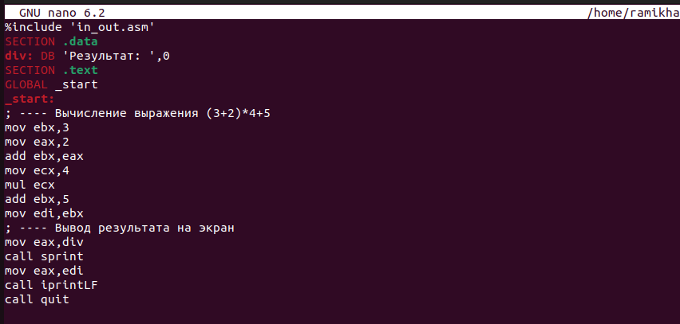

Файл

Создадим исполняемый файл и запустим его (рис. ??).

Создание и запуск исполняемого файла

Создание и запуск исполняемого файла

Программа и правда выдает неверный результат. С помощью отладчика GDB проанализируем изменения значений регистров, определим ошибку и исправим её. Для начала загрузим исполняемый файл в отладчик (рис. ??).

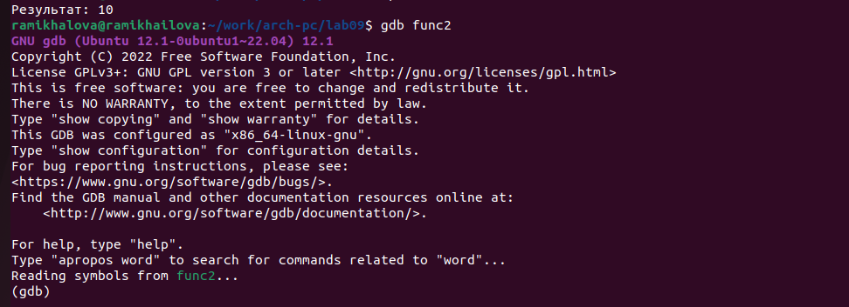

Загрузка файла в отладчик

Посмотрим дисассимилированный код программы с помощью команды disassemble, начиная с метки _start (рис. ??).

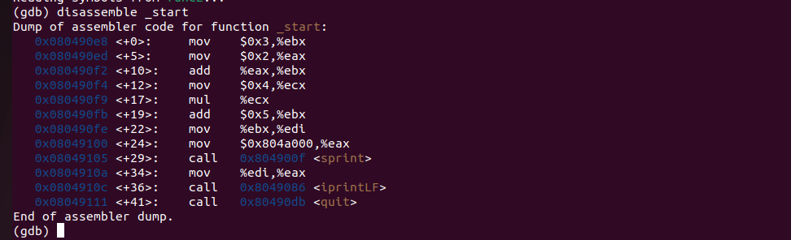

Дисассимилированный код программы

Включим режим псевдографики (рис. ??).

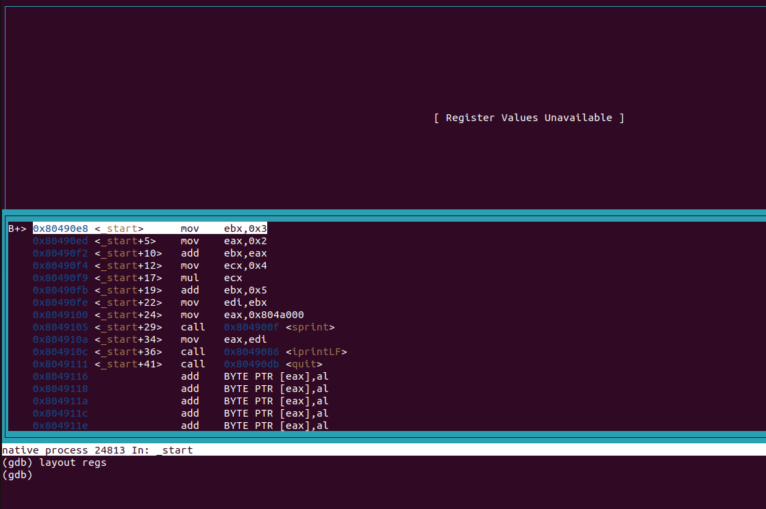

Режим псевдографики

Используем команду для просмотра значений регистров (рис. ??).

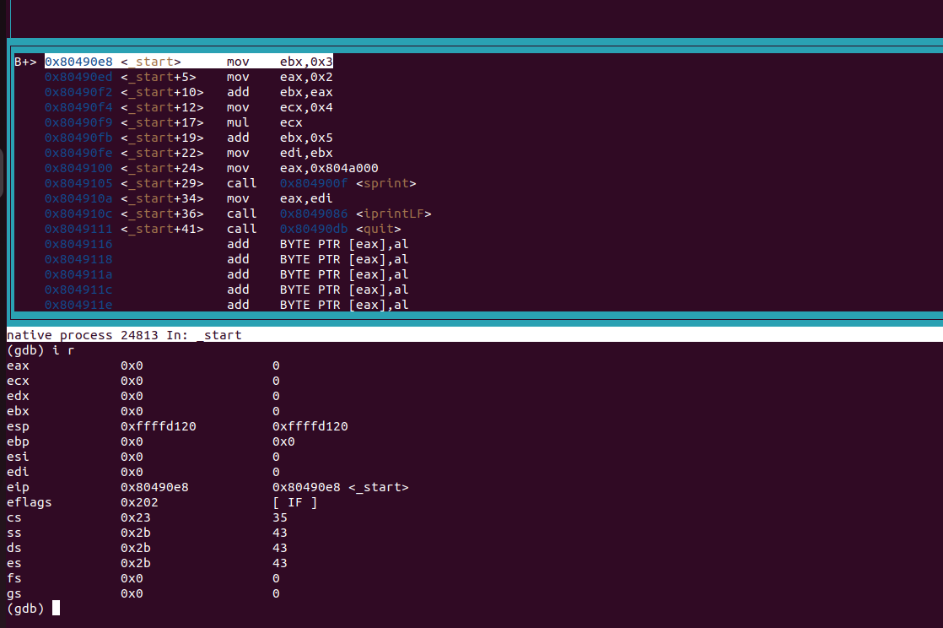

Просмотр регистров

С помощью команды break установим точку останова по адресу на инструкции add ebx,eax (рис. ??).

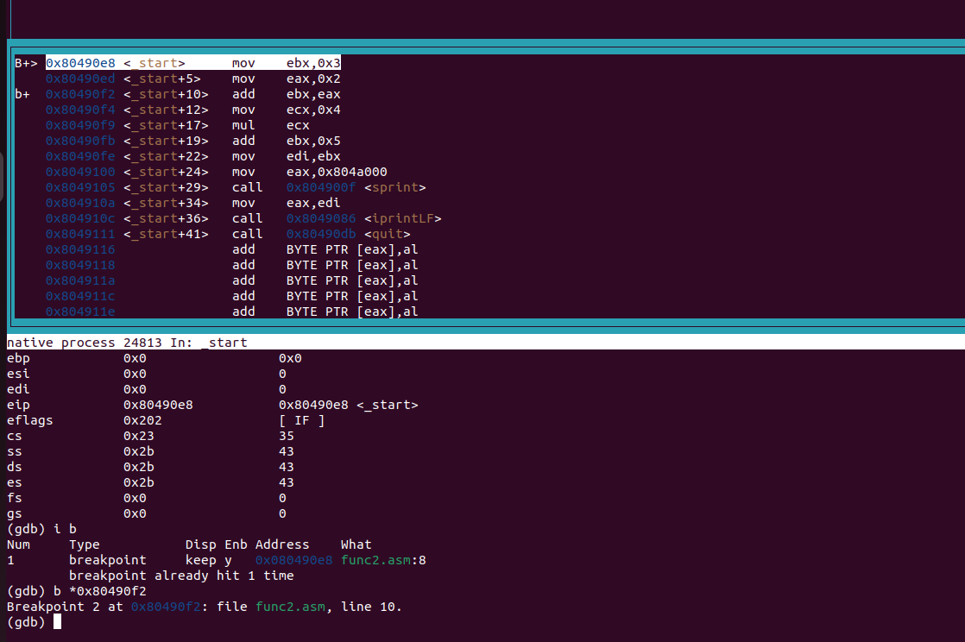

Точка останова на инструкции add

Посмотрим значения регистров на этом этапе с помощью команды i r (рис. ??).

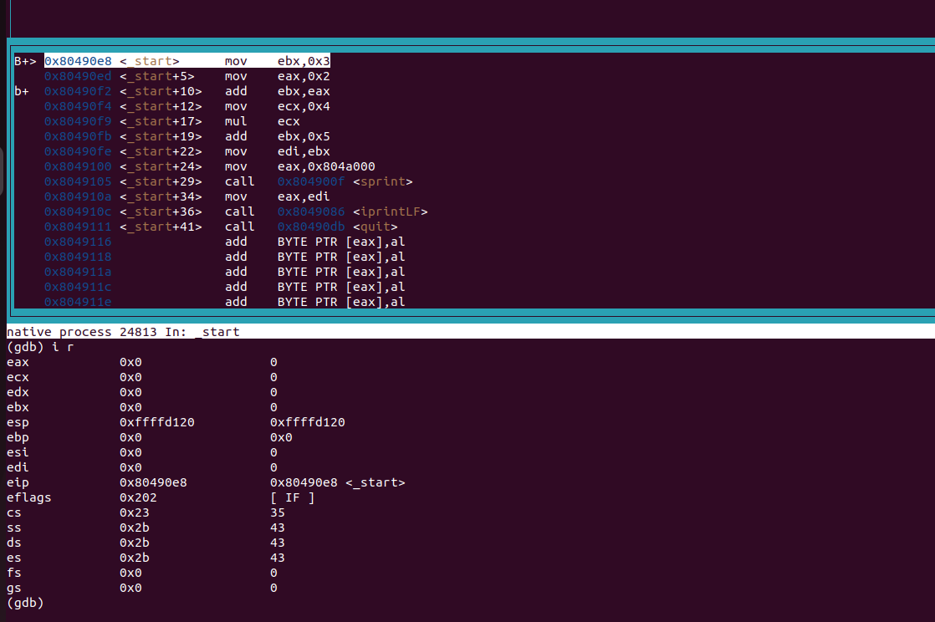

Значения регистров

Далее с помощью команды si перейдём к следующей инструкции и проследим за изменением значений регистров (рис. ??).

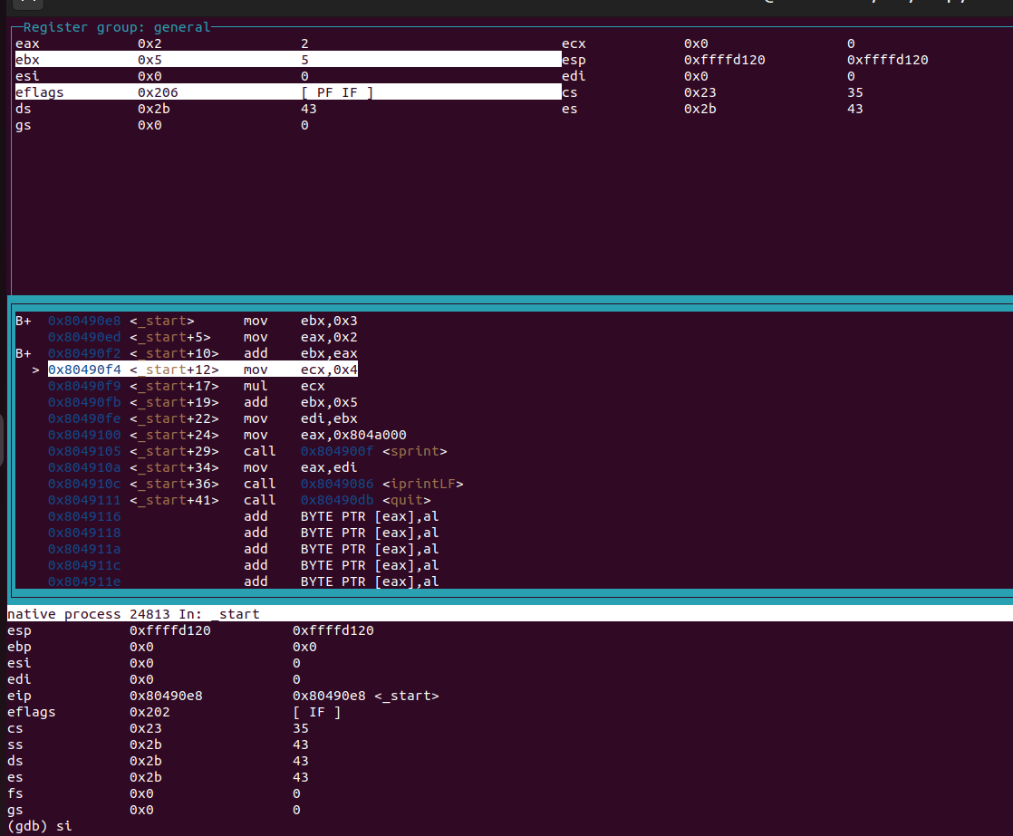

Команда si

Результат суммы чисел 2 и 3 записался в регистр ebx. Это могло послужить проблемой для дальнейшего вычисления произведения. Исправим это, изменив значение регистра eax и занеся в него значение 5 с помощью ко- манды set (рис. ??).

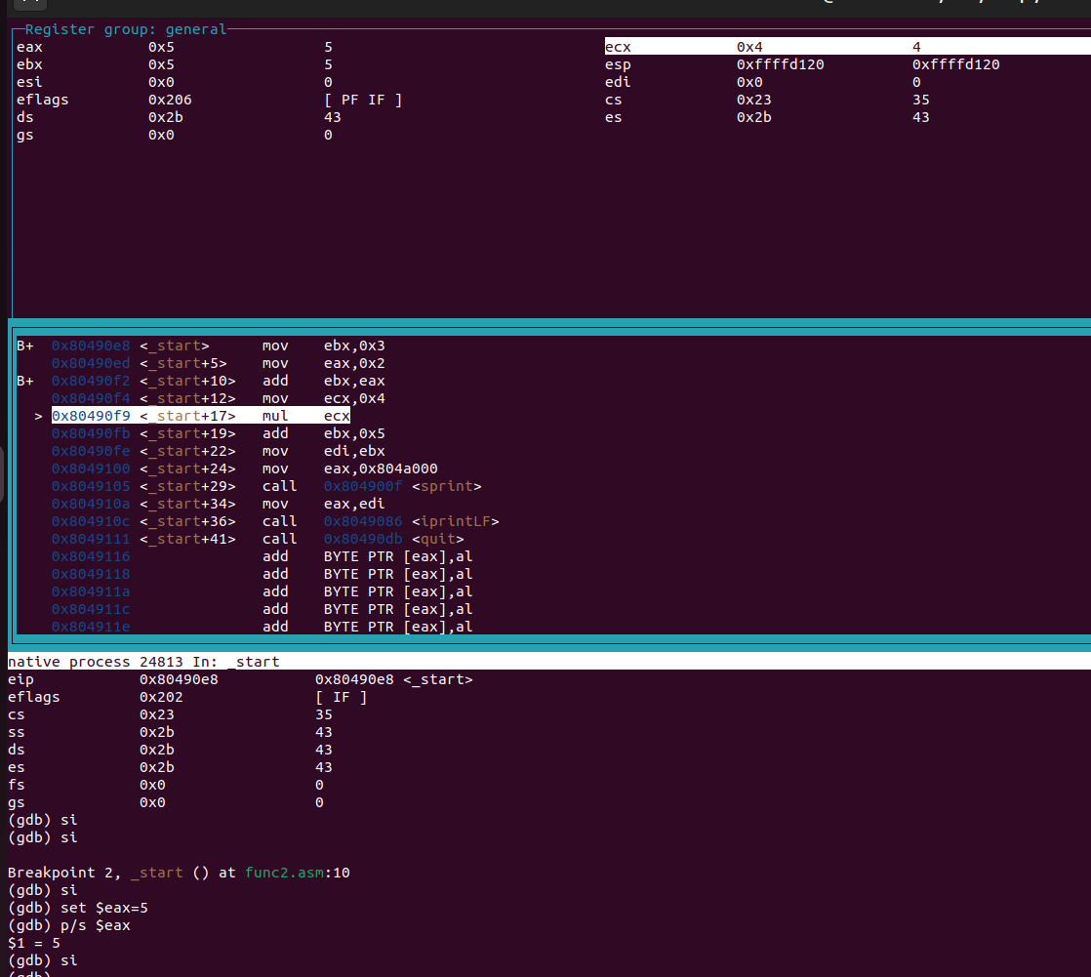

Изменение значения регистра еах

Двигаемся дальше. Мы поместили в регистр ecx значение 4 для вычисле- ния произведения. После произведения значения регистров будут следующими (рис. ??):

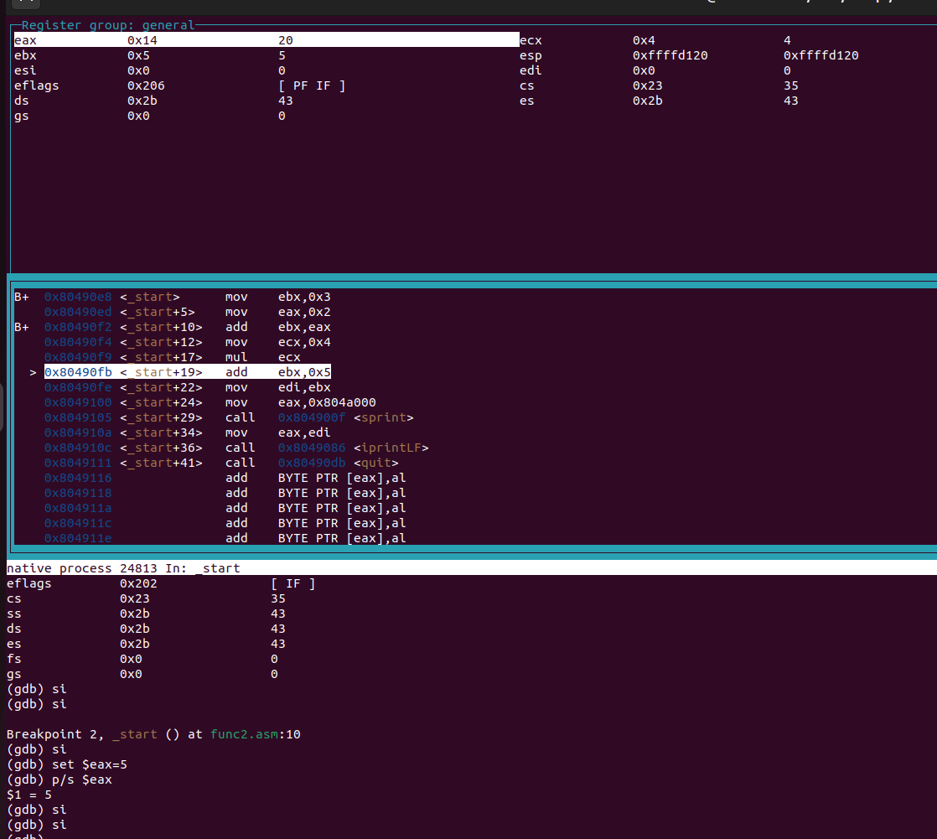

Результат вычисления произведения

В результате в регистр eax было помещено значение произведения 20. Далее к этому значению нужно прибавить 5. В программе за результат отвечает регистр ebx. Поместим в него значение 20 + 5 = 25 и запустим программу на вывод конечного результата (рис. ??).

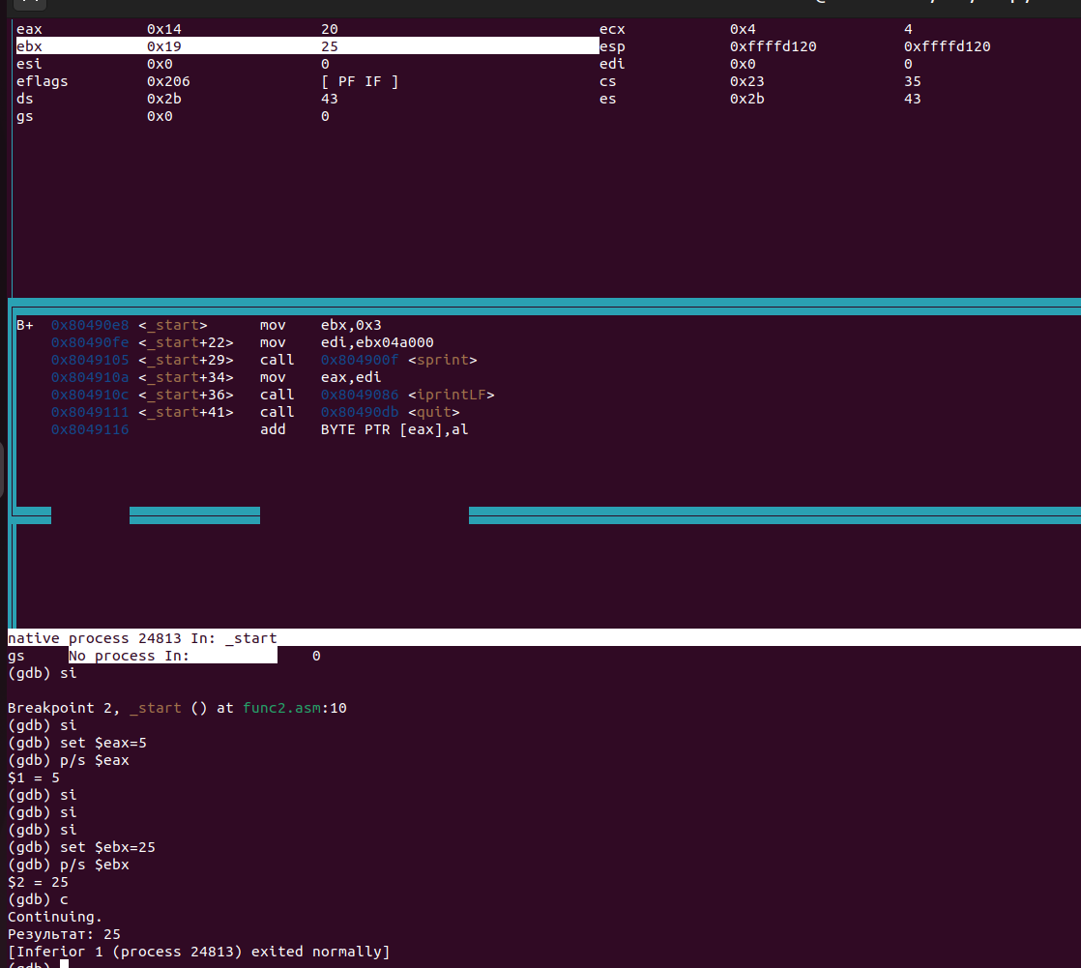

Завершение выполнения программы

Как мы видим, с учётом всех изменений программа выдаёт верный результат. Теперь изменим код программы в файле func2.asm (рис. ??).

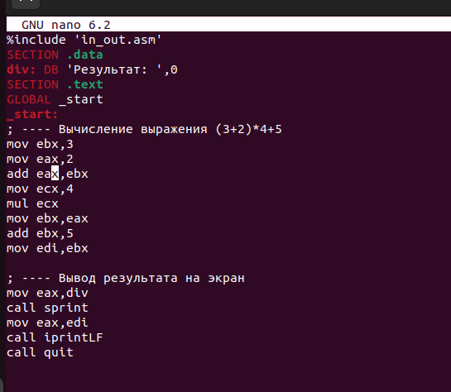

Измененный текст программы в файле func2

Теперь создадим исполняемый файл и проверим корректность работы про- граммы (рис. ??).

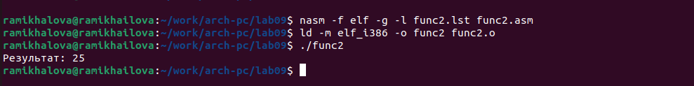

Проверка работы программы

Теперь программа работает правильно.

# 4 Выводы

В ходе выполнения лабораторной работы я приобретела навыки написания программ с использованием подпрограмм. Познакомилась с методами отладки при помощи GDB и его основными возможностями.

# Список литературы

1. GDB: The GNU Project Debugger. — URL: https://www.gnu.org/software/gdb/.
2. GNU Bash Manual. — 2016. — URL: https://www.gnu.org/software/bash/manual/.
3. Midnight Commander Development Center. — 2021. — URL: https://midnight-commander. org/.
4. NASM Assembly Language Tutorials. — 2021. — URL: https://asmtutor.com/.
5. Newham C. Learning the bash Shell: Unix Shell Programming. — O’Reilly Media, 2005. — 354 с. — (In a Nutshell). — ISBN 0596009658. — URL: http://www.amazon.com/Learning- bash-Shell-Programming-Nutshell/dp/0596009658.
6. Robbins A. Bash Pocket Reference. — O’Reilly Media, 2016. — 156 с. — ISBN 978-1491941591.
7. The NASM documentation. — 2021. — URL: https://www.nasm.us/docs.php.
8. Zarrelli G. Mastering Bash. — Packt Publishing, 2017. — 502 с. — ISBN 9781784396879.
9. Колдаев В. Д., Лупин С. А. Архитектура ЭВМ. — М. : Форум, 2018.
10. Куляс О. Л., Никитин К. А. Курс программирования на ASSEMBLER. — М. : Солон-Пресс,
11. Новожилов О. П. Архитектура ЭВМ и систем. — М. : Юрайт, 2016.
12. Расширенный ассемблер: NASM. — 2021. — URL: https://www.opennet.ru/docs/RUS/nasm/.
13. Робачевский А., Немнюгин С., Стесик О. Операционная система UNIX. — 2-е изд. — БХВ- Петербург, 2010. — 656 с. — ISBN 978-5-94157-538-1.
14. Столяров А. Программирование на языке ассемблера NASM для ОС Unix. — 2-е изд. — М. : МАКС Пресс, 2011. — URL: http://www.stolyarov.info/books/asm_unix.
15. Таненбаум Э. Архитектура компьютера. — 6-е изд. — СПб. : Питер, 2013. — 874 с. — (Классика Computer Science).
16. Таненбаум Э., Бос Х. Современные операционные системы. — 4-е изд. — СПб. : Питер,
17. — 1120 с. — (Классика Computer Science).